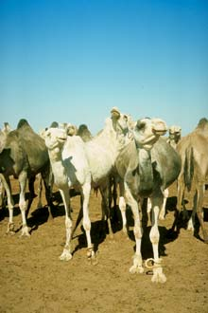 | Bármilyen hihetetlennek tűnik, de a sivatagokban is élnek kétéltűek. Az ásóbékák a száraz időszakot a föld mélyébe vájt üregekben töltik mély nyugalmi állapotban. Nyári álmuk 9–10 hónapig is eltarthat. Csak egy kiadós eső csalja őket a felszínre. Ekkor szaporodnak és táplálkoznak. Az ebihalak az időlegesen képződött pocsolyákban hihetetlenül gyorsan alakulnak át kifejlett állattá. A szárazság beköszöntével, mielőtt még bőrük kiszáradna, ismét beássák magukat a földbe
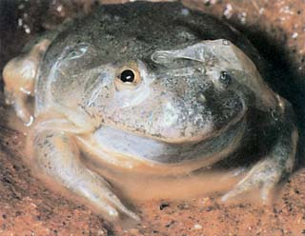 | A skorpiók a pókok közeli rokonai, 4 párlábuk van. Potrohuk és szájszervük felépítése azonban eltér a pókokétól. A pókokkal együtt a pókszabású állatok csoportjába tartoznak. Ragadozók, kisebb rovarokkal táplálkoznak. Zsákmányukat potrohuk végén levő méregtövisük váladékával ölik meg. Mérgük az emberre is veszélyes lehet. A száraz, sivatagos területek jellemző ízeltlábúi. A forróság elől kövek alá, árnyékos helyekre húzódnak.
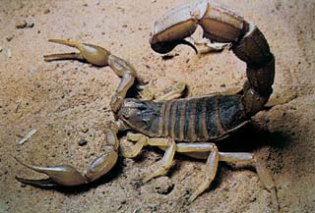 | A sivatagi róka éjszaka jár vadászni. A forró nappalt föld alatti üregekbe húzódva tölti. Rovarokkal, kisebb emlősökkel, gyíkokkal, tojásokkal, lédús gyümölcsökkel táplálkozik. Az egyébként kis termetű, mindössze 2-3 kg tömegű állat kiálló testrészei – fülei és farka –szokatlanul nagyok. Fülei dús érhálózatán keresztül sok hőt ad le hősugárzással, tehát anélkül, hogy párologtatna. A testmérethez képest aránytalanul nagy fülkagylók más sivatagi állatoknál – sivatagi ugróegér, szamárnyúl – is megfigyelhetők.
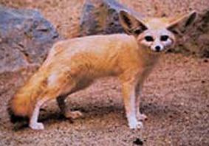 | A tevék növényevő, kérődző állatok. Széles patáikkal biztonságosan mozognak a puha homokon. Afrika és Ázsia teherhordó háziállatai. Rendkívül jól bírják az éhezést és a szomjazást. Ha nem jutnak vízhez és táplálékhoz, a púpjukban raktározott zsírokat bontják le. A zsírok lassú égésekor a sejtekben a szén-dioxid mellett sok víz is képződik. Az egypúpú teve, más néven dromedár Észak-Afrikában, Arábiában honos. A sivatag hajójának is nevezik.

Inczédy Tamás: A mérges teve című cikkéhez

PÁROSÍTSD

Feladat: Keresd a párját!
Vágd ki a képeket és párosítsd a leírással!

